DOCUMENTO DE DESIGN — AASP_ANDAMENTOSPROCESSUAIS
PCP-AASPAP01-001 · Versão 1.0 · 11/06/2026 · Timeware Brasil

Campo | Valor
Documento | PCP-AASPAP01-001
Projeto | AASP_AndamentosProcessuais — Refatoração da Solução de Captura de Andamentos
Cliente | AASP — Associação dos Advogados de São Paulo
Versão | 1.0
Data | 11/06/2026
Gerente de Projeto | Abraão Oliveira
Processo MPS-SW | PCP (evidência de projeto)

1. Visão geral da solução
A solução legada AndamentosProcessuais (.NET) é refatorada de forma cirúrgica em dois componentes coordenados: o CapturaServer, serviço Windows que passa a publicar os processos pendentes na fila unificada WorkerAndamentos (RabbitMQ) com o SegmentoTribunal; e a API AndamentosProcessuais, que recebe os dados capturados via webhook multi-fonte, serializa para IModelElastic, indexa no Elasticsearch e atualiza as tabelas de controle. O design atende à unificação de fila (RF01), ao suporte multi-fonte (RF02), ao histórico de movimentações por instância (RF03, RF04), ao desligamento nas parceiras (RF05, RF06), ao tratamento de erros e segredo por instância (RF07–RF11) e à priorização de retorno (RF12), preservando a retrocompatibilidade do fluxo existente (RNF01).

2. Design técnico (arquitetura) — sempre aplicável

2.1. Arquitetura
A refatoração evolui a solução legada em camadas (API .NET + CapturaServer + workers) sem reescrita. O roteamento por fonte é feito pelo campo CodigoFonteAPI, e o histórico de movimentações é mantido por inativação de registros (nunca por sobrescrita).
- CapturaServer (Serviço Windows): identifica processos pendentes de captura e publica na fila unificada WorkerAndamentos do RabbitMQ, com NUP e SegmentoTribunal, independente do tribunal de origem. Migração da fila anterior (EprocTjsp) para a fila única (decisão D02).
- API AndamentosProcessuais (webhook multi-fonte): recebe os dados de qualquer fonte (EPROC/ESAJ, DataJud/CNJ) sem campos fixos por tribunal (decisão D03), serializa para IModelElastic e indexa no Elasticsearch. Atualiza ProcessoCaptura (incl. CodigoFonteAPI), gerencia o histórico em ProcessoCapturaMovimentacaoStatus e o controle por instância em ProcessoCapturaLogin (Observacao, Segredo). Após captura via CNJ, aciona a verificação e o desligamento do NUP nas APIs parceiras pela camada da API (decisão D05), via controladores específicos por parceira (decisão D06). O RunUpdater foi desmembrado para priorizar os retornos por tipo de resultado (RF12).

2.2. Modelo de dados (tabelas de controle)
Tabela | Papel
ProcessoCaptura | Status global do processo e a fonte de captura (CodigoFonteAPI); recebe status 3 em erro parcial
ProcessoCapturaLogin | Status de captura por instância, com Observacao (erro), Segredo e códigos de status/resposta
ProcessoCapturaMovimentacaoStatus | Histórico de movimentações por instância, com Ativo e DataUltimaAtualizacao (inativação + novo registro)

2.3. Integrações
Detalhamento em ITP-AASPAP01-001. Resumo:
Componente / Serviço | Tipo | Papel
RabbitMQ | Message broker | Fila unificada WorkerAndamentos (NUP + SegmentoTribunal)
API DataJud — CNJ | API REST | Fonte de captura universal (consumida via WorkerAndamentos)
EPROC/ESAJ (TJSP) | Portal judicial (crawler) | Fonte de captura do TJSP
Elasticsearch | Motor de busca | Armazenamento dos andamentos para o front-end da AASP
SQL Server | Banco de dados | Persistência das tabelas de controle
APIs Parceiras (Solucionário, Botmax) | APIs REST | Verificação e desligamento de NUP após captura via CNJ

2.4. Decisões de design
Decisão | Alternativas consideradas | Escolha e justificativa | RAD
Primeiro entregável (D01, Dez/2025) | Alterar fluxo legado; webhook dedicado | Webhook de indexação específico para EPROC/ESAJ — viabiliza captura nativa TJSP sem regressão | GDE-AASPAP01-001 (D01)
Ponto de entrada do pipeline (D02, Fev/2026) | Fila por tribunal; fila única | Migrar CapturaServer para a fila única WorkerAndamentos — unifica o pipeline | GDE-AASPAP01-001 (D02)
Webhook multi-fonte (D03, Abr/2026) | Novo webhook; parametrizar o existente | Parametrizar o webhook — evita duplicação e reduz manutenção | GDE-AASPAP01-001 (D03)
Histórico de movimentações (D04, Abr/2026) | Update no registro; inativação | Inativação de registro (não update) — preserva histórico por instância | GDE-AASPAP01-001 (D04)
Onde tratar parceiras (D05, Abr/2026) | No worker; na API | Verificação/desligamento na camada da API — worker agnóstico; controladores já existem | GDE-AASPAP01-001 (D05)
Parceiras heterogêneas (D06, Mai/2026) | Controlador genérico; por parceira | Controladores específicos por parceira (Solucionário, Botmax) com interface comum | GDE-AASPAP01-001 (D06)
Escopo do segredo (D07, Mai/2026) | Por processo; por instância | Campo Segredo por instância — um processo pode ser segredo só em uma instância | GDE-AASPAP01-001 (D07)

3. Design de produto (UX/UI) — não aplicável
Projeto de back-end/refatoração, sem interface de usuário. Conforme o registro do projeto, o design de UX/UI não se aplica.

4. Rastreabilidade requisito → design
Requisito (ID) | Elemento de design
RF01 | CapturaServer — enfileiramento unificado RabbitMQ (fila WorkerAndamentos)
RF02 | Webhook multi-fonte parametrizado (sem campos fixos por tribunal)
RF03, RF04 | Histórico por inativação em ProcessoCapturaMovimentacaoStatus
RF05, RF06 | Verificação/desligamento nas parceiras (controladores por parceira)
RF07, RF08, RF09 | Campo Observacao e códigos de status/resposta em ProcessoCapturaLogin
RF10 | Campo CodigoFonteAPI em ProcessoCaptura
RF11 | Campo Segredo por instância em ProcessoCapturaLogin
RF12 | Desmembramento do RunUpdater (priorização por tipo de retorno)

Matriz completa em RASTR-AASPAP01-001.

5. Avaliação do design (PCP 2)
Item avaliado | Avaliador | Problema encontrado | Tratamento
Webhook multi-fonte com campos do TJSP | Time de desenvolvimento | Campos do modelo com dados do TJSP fixos | Parametrização dos campos do modelo (BUG-01)
Alinhamento de campos CNJ com IModelElastic | Raony Chagas | Mapeamento dos campos CNJ ao modelo Elastic | Ajuste do mapeamento (Abr/2026)
Histórico de movimentações | Cézar Hiraki Velázquez / Raony Chagas | Risco de perda de histórico em update | Modelo por inativação de registro (D04)

A decisão pela parametrização do webhook e pelo histórico por inativação foi formalizada nas reuniões de alinhamento de 07/04/2026 e 08/05/2026.

Evidências
- andamentos_arquitetura.svg — Arquitetura da solução refatorada
- andamentos_ApisParceiras.jpg — Integração com APIs parceiras (Solucionário/Botmax)
- andamentos_historicoPreservado.jpeg — Histórico de movimentações preservado por inativação
- andamentos_historicoPreservado1.jpg — Histórico preservado — detalhe 1
- andamentos_historicoPreservado2.jpg — Histórico preservado — detalhe 2

Histórico de revisões
Versão | Data | Autor | Descrição da mudança
1.0 | 11/06/2026 | Time de Melhoria Contínua | Documento de design consolidado a partir do Registro de Projeto AASP_AndamentosProcessuais, do GEST-AASPAP01 e do GDE-AASPAP01-001.

Evidências (anexos)
Arquitetura da solução refatorada
[anexo não-imagem: andamentos_arquitetura.svg — ver pasta evidencias/]
Integração com APIs parceiras (Solucionário/Botmax)
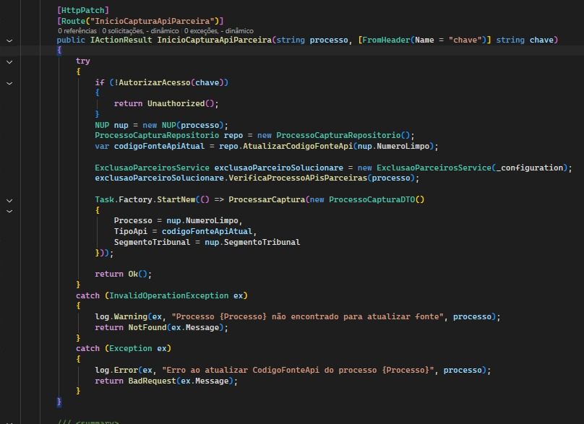
Histórico de movimentações preservado por inativação
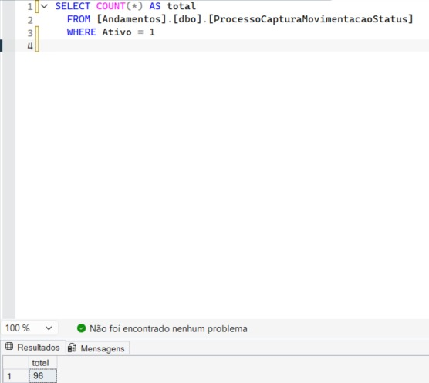
Histórico preservado — detalhe 1
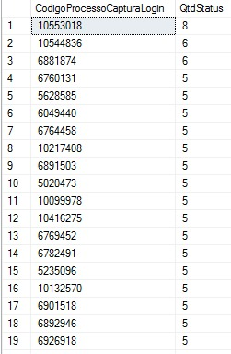
Histórico preservado — detalhe 2
